**BỆNH ÁN NỘI KHOA**

1. **Phần hành chính:**

* Họ và tên bệnh nhân: VÕ VĂN D
* Tuổi: 47
* Giới: Nam
* Nghề nghiệp: Nông
* Địa chỉ : Bình Phú-Càng Long-Trà Vinh
* Ngày nhập viện: Lúc 11h5p ngày 16/7/2020
* Ngày làm bệnh án: 11h ngày 17/7/2020

**II. Lý do vào viện:** Đau đầu

1. **Bệnh sử:**

* Cách nhập viện 5 ngày, khoảng 14h sau nghỉ trưa bệnh nhân đột ngột cảm thấy đau đầu vùng gáy, mức độ vừa, kéo dài khoảng 5 phút sau đó lan ra toàn đầu kéo dài liên tục, không nôn, không nhìn mờ, không yếu liệt, không đau ngực . Bệnh nhân tự đo huyết áp kiểm tra ghi nhận là 230/110 mmHg nên đến khám và nhập viện tại bệnh viện đa khoa tỉnh Trà Vinh được điều trị với Irbesartan 300mg/ngày, Nifedipine 60mg/ngày, Spironolacton 100mg/ngày, Atorvastatin 40 mg/ngày, Metformin 1g/ngày, Kaliorid 2,4g/ngày. Quá trình điều trị tại bệnh viện Trà Vinh, bệnh nhân không đau đầu nhưng huyết áp còn cao ( HATT # 180-190 mmHg) nên bệnh nhân xin được chuyển bệnh viện Chợ Rẫy.
* Tình trạng lúc nhập viện:

Bệnh tỉnh, tiếp xúc tốt.

Mạch : 80 l/p Huyết áp: 200/150 mmHg.

Không đau đầu, không chóng mặt, không đau ngực, không khó thở.

Da, niêm hồng, chi ấm.

Nhịp tim đều.

Phổi trong.

Bụng mềm.

* Bệnh nhân được xử trí:

Kaliclorid 10% * 2 ống

Hòa NaCl 0.9% 500 ml TTM XX g/p.

* Diễn tiến sau nhập viện:

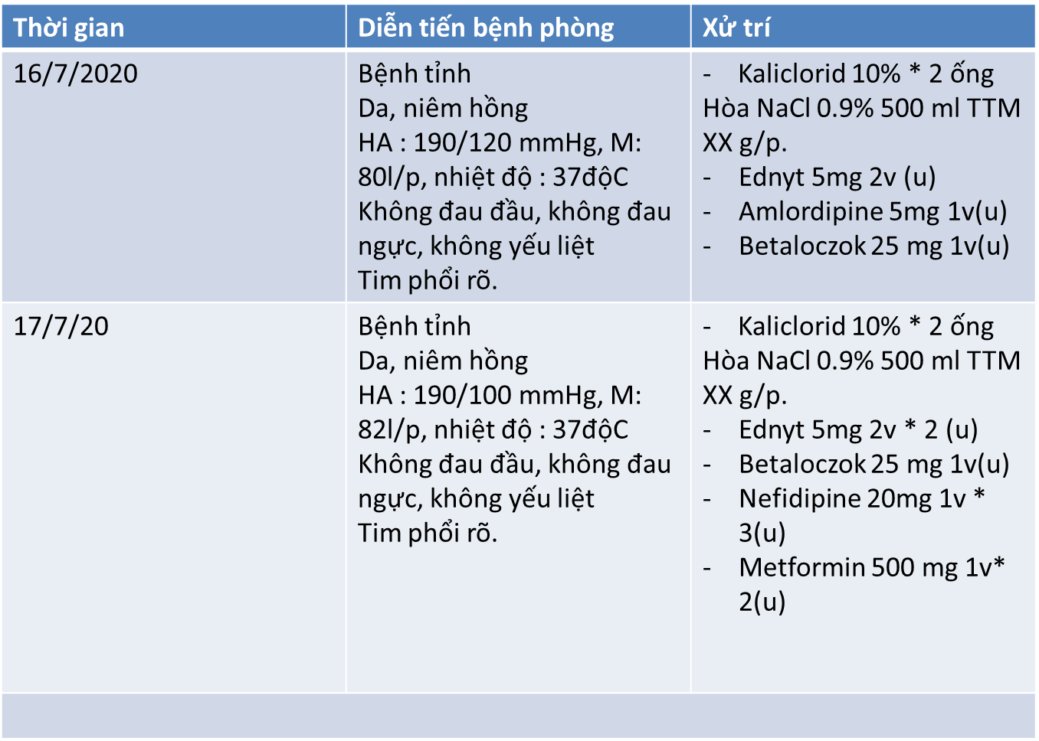

1. **Tiền căn:**

* Phát hiện tình cờ THA cách đây 8 năm , lúc đó HATT theo lời khai bệnh nhân là 180mmHg được theo dõi và điều trị tại bệnh viện đa khoa Trà Vinh thường xuyên với hai loại thuốc (không rõ loại).
* HATT bệnh nhân tự theo dõi tại nhà # 160- 170 mmHg, HATT cao nhất bệnh nhân khoảng 200 mmHg.
* Đái tháo đường phát hiện cách đây 5 năm điều trị được điều 2 loại thuốc , hiện không rõ loại (1 loại uống trước ăn và một loại uống sau ăn) .
* Yếu hai chi dưới do hạ Kali máu cách đây 2 năm, 6 tháng

( trước đó chỉ xét nghiệm máu, không có xét nghiệm hình ảnh).

* Không hút thuốc lá, không uống rượu bia, không ăn mặn.
* Bố bệnh nhân bị THA đã điều trị được 15 năm .

1. **Lược qua các cơ quan:** (Lúc 11h ngày 17/7/2020)

* Tim mạch : không đau ngực, không đánh trống ngực.
* Hô hấp : không ho, không khó thở.
* Tiêu hóa: ăn uống được, không đau bụng, phân vàng đóng khuôn.
* Tiết niệu : nước tiểu vàng trong, khoảng 1,5 L/ngày, không gắt buốt
* Thần kinh: không đau đầu, không yếu liệt.
* Cơ xương khớp : không yếu cơ.
* Mắt : không nhìn mờ.

1. **Khám lâm sàng** (Lúc 11h ngày 17/7/2020)
2. Tổng trạng

* Bệnh nhân tỉnh, tiếp xúc tốt.
* Sinh hiệu:

M: 76 l/ph. HA: 190/120 mmHg

NT: 18 l/ph Nhiệt độ: 37oC

* Da niêm hồng, không dấu xuất huyết, kết mạc không vàng, không phù.
* Hạch ngoại biên không sờ chạm.
* Cân nặng: 70kg Chiều cao:170cm 🡪 BMI: 24,2 kg/m2: Thể trạng thừa cân.

2. Các cơ quan

a. Đầu mặt cổ

* Cân đối, không biến dạng.
* Tuyến giáp không to.
* Môi không khô, lưỡi sạch.
* Khí quản không di lệch.
* Không tĩnh mạch cổ nổi ở tư thế 45 độ .
* Không thấy u vàng.

b. Ngực

- Lồng ngực cân đối, di động theo nhịp thở, không co kéo cơ hô hấp phụ, không thấy điểm bất thường ở thành ngực.

* Tim:
* Mỏm tim ở khoảng liên sườn V đường trung đòn (T), diện đập 1x1 cm2
* Không ổ đập bất thường
* Dấu nảy trước ngực (-) , không dấu Hardzer.
* T1, T2 đều rõ, không gallot T3, không âm thổi.
* Tần số tim: 76 l/p.
* Huyết áp chi trên: 190/120 mmHg
* Huyết áp chi dưới: ?
* Phổi:
* Rì rào phế nang 2 bên rõ, phổi không ran.

c. Bụng

- Bụng cân đối, di động đều theo nhịp thở, không thấy điểm bất thường ở thành bụng.

- Bụng mềm, ấn không đau

- Chạm thận (-), bập bềnh thận(-)

- Gan, lách không sờ chạm

- Không gõ đục vùng thấp.

- Nhu động ruột 6l/p

- Không nghe âm thổi động mạch thận.

d. Thần kinh

- Cổ mềm, không dấu thần kinh định vị

e. Cơ xương khớp

- Không yếu cơ , phản xạ gân xương tứ chi bình thường

- Các khớp vận động trong giới hạn bình thường

**VII. Tóm tắt bệnh án:**

Bệnh nhân nam 47 tuổi nhập viện vì đau đầu. Qua thăm khám rút ra các dấu hiệu sau :

* Triệu chứng cơ năng :
* Đau đầu vùng chẩm sau đó lan ra toàn đầu.
* Triệu chứng thực thể :
* Huyết áp tăng cao : HATT dao động 190-200mmHg , HATTr 120-150mmHg .
* Tiền căn :
* Tăng huyết áp 8 năm đang điều trị kiểm soát không tốt HATT (160-170mmHg).
* Đái tháo đường 5 năm đang điều trị , chưa rõ mức độ kiểm soát đường huyết.
* Yếu 2 chi dưới do hạ Kali máu.

1. **Đặt vấn đề:**

* Cơn tăng huyết áp
* THA mạn

**IX. Chẩn đoán sơ bộ:**

Cơn tăng huyết áp khẩn cấp/ Tăng huyết áp độ III theo ESC 2018 theo dõi kháng trị – Đái tháo đường type 2

**X. Chẩn đoán phân biệt:**

Cơn tăng huyết áp khẩn cấp/ Tăng huyết áp thứ phát mức độ nặng nghi do u tuyến thượng thận – Đái tháo đường type 2.

**XI. Biện luận:**

* Về chẩn đoán cơn tăng huyết áp : Bệnh nhân nhập viện với triệu chứng đau đầu vùng chẩm lan ra toàn đầu , đo huyết áp tăng cao ( HATT>180mmHg,HATT>110mmHg), nên việc chẩn đoán cơn THA trên bệnh nhân là hợp lý . Tiếp theo cần phân biệt đây là cơn tăng huyết áp khẩn cấp hay là tăng huyết áp cấp cứu . Theo khuyến cáo ESC 2018 bệnh nhân hiện tại không có các yếu tố tổn thương cơ quan đích mới/tiến triển/xấu đi để nghĩ đến tăng huyết áp cấp cứu như :

- Bệnh não cao áp, tai biến mạch máu não : mặc dù có đau đầu nhưng mức độ đau không dữ dội , không kèm nôn ói , không kèm nhìn mờ, không yếu liệt nên không nghĩ đến .

- Bệnh lý võng mạc : không nghĩ do không nhìn mờ .

- Nhồi máu cơ tim cấp: Ít nghĩ bởi vì bệnh nhân không có triệu chứng cơn đau thắt ngực, khó thở. Tuy nhiên, nhồi máu cơ tim cũng có thể biểu hiện ở dạng yên lặng nên để loại trừ đề nghị XN: Troponin T-hs, ECG.

- Bóc tách động mạch chủ: Không nghĩ, do bệnh nhân không đau ngực.

- Suy tim cấp : không nghĩ , do bệnh nhân không khó thở, nghe tim không có tiếng T3, phổi không ran.

- Tổn thương thận cấp : không nghĩ do bệnh nhân không thiểu niệu .

🡪 Em nghĩ nhiều đến tăng huyết áp khẩn cấp trên bệnh nhân.

* Về chẩn đoán THA: Bệnh nhân có tiền sử tăng huyết áp đang điều trị 8 năm , huyết áp nhiều lần đo được >140/90mmHg , HA lúc nhập viện (200/150mmHg) nên chẩn đoán tăng huyết áp là hợp lý.
* Về nguyên nhân cơn THA: Trên bệnh nhân này, hiện tại chưa thấy các yếu tố làm khởi phát cơn tăng huyết áp thường gặp như: chế độ ăn mặn, stress cấp, bỏ trị, sử dụng các thuốc gây THA ( Ví dụ : Kháng viêm NSAIDS)… Ngoài ra, bệnh nhân có tiền căn hạ Kali máu. Do đó, cơn THA và THA ở đây có thể do một nguyên nhân nền bên dưới gây ra.
* Về nguyên nhân THA:
* THA thứ phát: Bệnh nhân có các yếu tố gợi ý THA thứ phát như: tuổi khởi phát sớm lúc 39 tuổi (< 40 tuổi), cơn THA/THA mức độ nặng, có tiền căn yếu hai chi dưới do hạ Kali máu nên nghĩ nhiều đến THA thứ phát ở bệnh nhân này. Về nguyên nhân THA thứ phát:
* Cường giáp : Ít nghĩ, bệnh nhân không có các triệu chứng tại giáp như tuyến giáp to, triệu chứng của tăng chuyển hóa : nhịp tim nhanh, sụt cân. Tuy nhiên, vẫn có một số ít trường hợp là cường giáp dưới lâm sàng nên đề nghị xét nghiệm FT3, FT4, TSH để làm rõ chẩn đoán.
* Hẹp động mạch thận: Ít nghĩ, vì trên lâm sàng không nghe tiếng thổi động mạch thận. Tuy nhiên, những trường hợp hẹp động mạch thận vùng gần tủy có thể không nghe được nên đề nghị xét nghiệm siêu âm Doppler động mạch thận để làm rõ chẩn đoán.
* Hẹp eo động mạch chủ: Không nghĩ, vì khám thấy không có tiếng thổi vùng dưới đòn trái, không thấy chênh lệch huyết áp chi trên và chi dưới.
* Bệnh thận mạn: Ít nghĩ, vì trên lâm sàng không có các dấu hiệu gợi ý của bệnh thận mạn như phù tái đi tái lại tuy nhiên tăng huyết áp có thể là biểu hiện đầu tiên của bệnh lý thận mạn. Đề nghị TPTNT, siêu âm bụng, BUN, creatinin để phát hiện bệnh thận mạn.
* Bệnh lí tủy thượng thận : Ít nghĩ , bệnh nhân tuy có cơn THA nhưng không có các cơn nhịp tim nhanh, hồi hộp, vã mồ hôi, run tay chân và lúc huyết áp tăng cao thì bệnh nhân không đau đầu dữ dội, mạch nhanh. Tuy nhiên, bệnh nhân đã được sử dụng chẹn Beta nên triệu chứng có thể không rõ ràng. Do đó, đề nghị metanephrins HT để làm rõ chẩn đoán.
* Cường aldosterone nguyên phát : Nghĩ nhiều bởi vì bệnh nhân có tiền sử yếu 2 chi dưới do hạ Kali máu, đề nghị định lượng điện giải đồ niệu, renin, aldosterone huyết tương, Tỉ renin/Aldosteron, CT scan tuyến thượng thận để làm rõ.
* THA nguyên phát: Bệnh nhân có nhiều yếu tố nguy cơ tim mạch như giới tính nam, tiền sử gia đình có bệnh tí tim mạch (bố bị THA), có hội chứng chuyển hóa (THA+ĐTĐ 2) nên không loại trừ THA nguyên phát ở bệnh nhân này.
* Về phân độ THA
* Trường hợp bệnh nhân là THA nguyên phát: HATT bệnh nhân lúc phát hiện lần đầu, tình cờ là 180mmHg nên theo ESC 2018 là THA độ 3.
* Trường hợp bệnh nhân là THA thứ phát: Huyết áp bệnh nhân là THA mức độ nặng.
* Về phân tầng nguy cơ tim mạch: Bệnh nhân có mức THA> 180/110 mmHg, đái tháo đường, chưa phát hiện các bệnh lí tim mạch do xơ vữa do đó nguy cơ tim mạch ở bệnh nhân là cao/ rất cao. Đề nghị thêm xét nghiệm Creatinin, TPTNT, soi đáy mắt để đánh giá chính xác hơn.
* Về đái tháo đường type 2: Bệnh nhân ĐTĐ chẩn đoán cách đây 5 năm điều trị với 2 loại thuốc hạ đường huyết uống, không có các cơn hạ đường huyết 🡪 Chẩn đoán ĐTĐ ở bệnh nhân đã rõ. Đề nghị xét nghiệm Glucose máu TM đói, HbA1C để đánh giá mức độ kiểm soát ở bệnh nhân.
* Về biến chứng tổn thương cơ quan đích:
* Thần kinh: Bệnh nhân tỉnh táo, cổ mềm, không dấu hiệu yếu liệt, không tê bì tay chân 🡪 Không nghĩ đến biến chứng thần kinh.
* Mắt: Bệnh nhân có mức huyết áp tăng cao kéo dài, ĐTĐ 2 🡪 Đề nghị soi đáy mắt để đánh giá.
* Tim: Bệnh nhân không ghi nhận khó thở, đau ngực trước đây, khám tim nằm ở khoảng liên sườn V đường trung đòn (T) tuy nhiên THA bệnh nhân đã 8 năm, không được kiểm soát tốt nên chưa loại trừ biến chứng dày thất trái ở bệnh nhân: Đề nghị ECG, siêu âm tim.
* Thận: Trên lâm sàng chưa có có dấu hiệu gợi ý bệnh thận mạn. Tuy nhiên, bệnh thận mạn thường biểu hiện ở giai đoạn muộn. Đề nghị XN TPTNT , BUN, creatinine để tầm soát.
* Mạch máu: Bệnh nhân không có các dấu hiệu của xuất huyết ( yếu liệt trong xuất huyết não, chảy máu mũi…), xơ vữa ( dấu đi lặc cách hồi trong bệnh lí mạch máu chi dưới, khám mạch tứ chi mềm mại…) 🡪 Chưa nghĩ đến biến chứng mạch máu.

**XII. Cận lâm sàng đề nghị:**

1. **Cận lâm sàng chẩn đoán**

* Chẩn đoán biến chứng tăng huyết áp :

+ Tim mạch: Troponin I, ECG , X Quang phổi, siêu âm tim, soi đáy mắt

+ Thận : BUN, Creatinin, TPTNT, Albumin niệu

* Chẩn đoán nguyên nhân tăng huyết áp

+ Định lượng Renin máu , Aldosterol máu, metanephins máu.

+ FT4, TSH

+ Siêu âm bụng, siêu âm doppler động mạch thận.

* Chẩn đoán và theo dõi điều trị đái tháo đường

+ Glucose máu đói, glucose máu sau ăn 2h

+ HbA1c

1. **Cận lâm sàng thường quy**: TPTTBM, AST/ALT, Bộ mỡ( HDL, LDL, TG, Cholesterol TP)

**XIII. Kết quả cận lâm sàng:**

1. **ECG:**

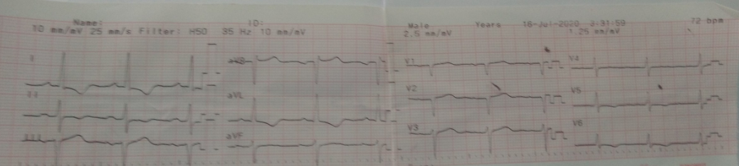

Kết quả: + Nhịp xoang đều tần số 75 lần/phút, trục trái, không có block nhánh

+ Sóng P rộng >0,12ms ở DII, Sóng P 2 pha với pha âm >0,04ms

+ SV1+RV5= 46mm> 35mm( biểu hiện dày thất trái theo Sokolow-Lyon)

+ SV3 + RaVL= 38mm>28mm( ở Nam theo Cornell)

+ ST chênh xuống thứ phát ở V5, V6, DI, aVL, không có ST chênh lên

Kết luận : ECG phì đại nhĩ trái và thất trái, ST chênh xuống thứ phát trong phì đại thất trái, không có ST chênh lên , không có sóng T âm đối xứng, không có Block nhánh trái🡪 Tổn thương này do biến chứng mạn tính của tăng huyết áp , chưa thấy biến chứng tổn thương mạch vành do cơn tăng huyết áp

1. **Sinh hóa máu**

|  |  |  |
| --- | --- | --- |
| **Na+** | **139 mmol/l** | **135-150** |
| **K+** | **2.4 mmol/l** | **3.5-5.5** |
| **Cl-** | **101 mmol/l** | **98-106** |

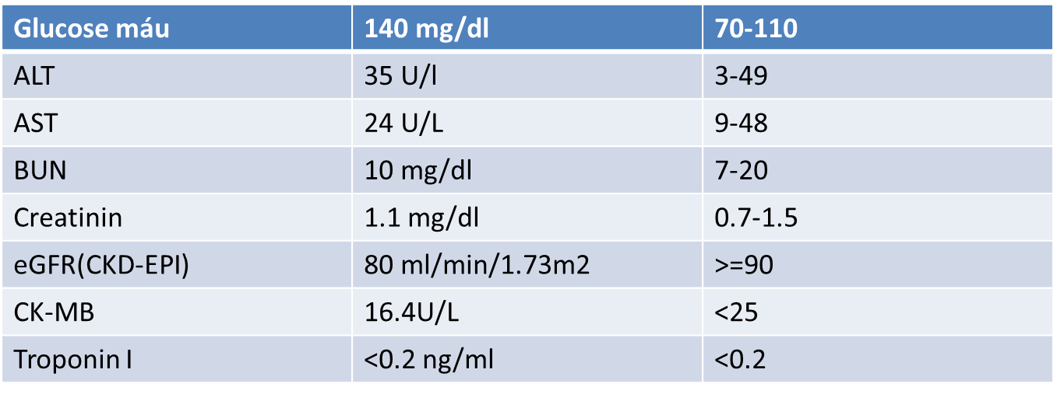

* Troponin I, CK-MB trong giới hạn bình thường, kết hợp với ECG và bệnh cảnh lâm sàng không có đau ngực khó thở kèm theo nên loại trừ biến chứng tổn thương mạch vành cấp trong cơn tăng huyết áp
* BUN, Creatinin bình thường kết hợp với bệnh cảnh lâm sàng không có thiểu niệu nên loại trừ biến chứng tổn thương thận cấp trong cơn tăng huyết áp
* Kali máu giảm, mức độ nặng kết hợp với bệnh cảnh nghi ngờ tăng huyết áp thứ phát nên giúp định hướng khả năng tăng huyết áp ở đây do cường Aldosteron.

1. **TPTNT:**

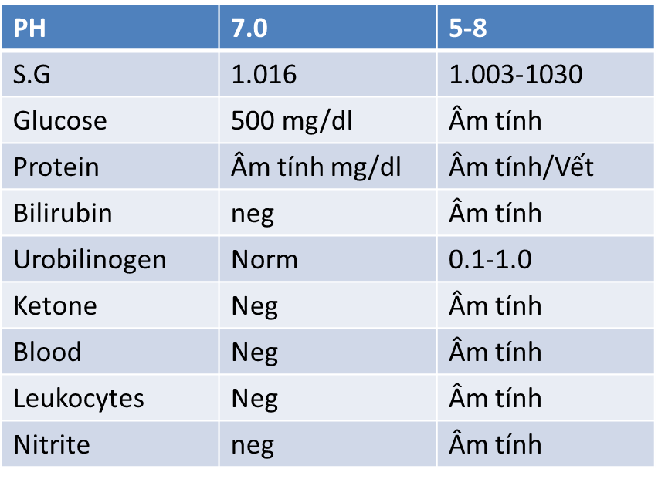

* Glucose niệu cao nghĩ nhiều đến do glucose máu cao. Từ đó có thể thấy đường máu bệnh nhân có thể chưa được kiểm soát tốt
* Protein niệu âm tính : Tăng huyết áp và đái tháo đường chưa tiểu albumin niệu. Kết hợp với creatinin máu và BUN bình thường, siêu âm bụng bình thường cho thấy chưa có biến chứng bệnh thận mạn trên bệnh nhân. Và cũng giúp loại trừ tăng huyết áp thứ phát sau bệnh thận mạn

1. **X Quang ngực**

Bóng tim không lớn, kích thước động mạch chủ bình thường, nhu mô phổi bình thường kết hợp với bệnh cảnh lâm sàng không khó thở, không đau ngực 🡪 giúp loại trừ biến chứng bóc tách động mạch chủ ngực, suy tim cấp trong cơn tăng huyết áp.

1. **Siêu âm tim:**

Dày thất trái đồng tâm, không rối loạn chức năng tâm trương, chức năng tâm thu thất trái trong giới hạn bình thường, không rối loạn vận động vùng🡪 nghĩ tăng huyết áp gây biến chứng dày thất phải. Lâm sàng cũng chưa gợi ý suy tim, nên với siêu âm tim như vậy giúp loại trừ biến chứng suy tim ở bệnh nhân.

1. **Siêu âm bụng**

Thận 2 bên kích thước bình thường, giới hạn tủy vỏ rõ 🡪 giúp loại trừ bệnh thân mạn, bệnh thận đa nang gây tăng huyết áp ở bệnh nhân.

1. **Siêu âm doppler động mạch thận:**

Không phát hiện tắc hẹp động mạch thận hai bên tại gốc và rốn thận 🡪 Không nghĩ hẹp động mạch thận là nguyên nhân gây THA ở bệnh nhân này.

1. **CT scan ổ bụng có thuốc cản quan**

TD adenoma tuyến thượng thận (T)🡪 Nghĩ nhiều đến cường Aldosteron nguyên phát gây THA ở bệnh nhân này.

**XIII. Chẩn đoán xác định:**

Tăng huyết áp khẩn cấp/ Tăng huyết áp thứ phát mức độ nặng nghi do u tuyến thượng thận, biến chứng phì đại thất trái- Hạ kali máu mức độ trung bình- Đái tháo đường type 2

IX- ĐIỀU TRỊ

A-MỤC TIÊU

* Kiểm soát cơn tăng huyết áp
* Ổn định huyết áp lâu dài
* Kiểm soát đường huyết
* Xác định nguyên nhân , bản chất u tuyến thượng thận và điều trị
* Kiểm soát các yếu tố nguy cơ đi kèm .

B- ĐIỀU TRỊ CỤ THỂ

1. Kiểm soát cơn tăng huyết áp

Mục tiêu đưa huyết áp về bao nhiêu ? trong thời gian bao lâu ?

Tăng huyết áp cấp cứu thì giảm 25 % (HATB) trong 1-2 h đầu bằng truyền thuốc hạ áp như nitroglycerine, nicardipine, esmolol, giảm dần ở các giờ tiếp theo đến 160/90 mmHg

Tăng huyết áp khẩn cấp thì hạ huyết áp với thời gian chậm hơn (24-48h)

Bệnh nhân có cơn tăng huyết áp cấp cứu cho nhập ICU, đặt huyết áp động mạch xâm lấn ( có huyết áp trung bình), truyền thuốc hạ huyết áp ( mục tiêu hạ 25%/1-2h đầu).

Bệnh nhân này tăng huyết áp cấp cứu thì dùng thuốc gì ? mục tiêu là hạ huyết áp tác dụng nhanh bằng đường uống ( nếu bệnh nhân tăng huyết áp cấp cứu thì hạ huyết áp bằng truyền tĩnh mạch ) . Những thuốc hạ huyết áp nhanh bằng đường uống như captopril 25 mg- 50 mg, ngậm dưới lưỡi hoặc uống 1-2 viên ( lý do ngậm captopril dưới lưỡi là những thuốc nào được chuyển hóa qua gan thì mới có tác dụng nên mất thời gian. Do đó thuốc ngậm dưới lưỡi vào tĩnh mạch trên gan qua hệ thống tuần hoàn nên thời gian tác dụng nhanh hơn nên người ta dùng captopril không chuyển hóa qua gan nên khi uống hoặc ngậm dưới lưỡi đều có tác dụng giống nhau . Ngậm dưới lưỡi bệnh nhân có cảm giác an tâm hơn . Đó là lý do cho captopril ngậm dưới lưỡi 1-2 viên, 30 phút sau sẽ có tác dụng, kéo dài tác dụng 4-6 h. Bệnh nhân này cho 2 viên captopril ngậm dưới lưỡi vẫn được . Một thuốc khác là nifedipine , viên 10mg, 20mg, 30 mg . Nifedipine 10mg có tác dụng hạ huyết áp rất nhanh, cho nhỏ dưới lưỡi ( viên con nhộng, lấy cây kim đâm vào rồi nhỏ 2-3 giọt) hoặc cho uống 1 viên 10 mg gây hạ huyết áp trong 10 phút . Tuy nhiên trên bệnh nhân này không dùng nifedipine vì nifedipine sẽ hạ huyết áp rất nhanh ( 10 phút) và gây tình trạng thiếu máu não làm bệnh nhân dể bị tai biến mạch máu não . Huyết áp hạ nhanh làm giảm cung lượng tim và được bù trừ bằng cách tăng nhịp tim ( tăng nhịp tim phản xạ ) . Khi tăng nhịp tim phản xạ trên bệnh nhân này có phì đại thất trái, bệnh cơ tim thiếu máu cục bộ làm bệnh nhân rất dễ vào nhồi máu cơ tim . Do đó trong trường hợp này không dùng nifedipine mà dùng captopril cho bệnh nhân .

Nếu cho bệnh nhân ngậm captopril dưới lưỡi, cho bệnh nhân nghĩ ngơi, sau 30-60 phút đo lại huyết áp xem giảm chưa , nếu huyết áp chưa xuống cho ngậm thêm 2 viên captopril nữa . Trong trường hợp huyết áp còn cao quá thì có thể khởi động bằng thuốc truyền tĩnh mạch như nitroglycerine, nicardipine, thậm chí tiêm lợi tiểu. Bản chất của lợi tiểu không phải là thuốc hạ huyết áp mà khi dùng lợi tiểu tĩnh mạch sẽ có 3 tác dụng : 1. Dãn động mạch thoáng qua làm hạ huyết áp nhưng lúc sau huyết áp tăng lại. 2. Tác dụng lợi tiểu . 3. Tác dụng dãn hệ mạch máu phổi. Cho nên khi bệnh nhân vào viện vì huyết áp cao dùng lợi tiểu tĩnh mạch để lợi dụng tác dụng dãn mạch của nó . Tuy nhiên tác dụng dãn mạch này không lâu dài . Người ta sẽ dùng lợi tiểu trong những trường hợp mà dùng thuốc khác không có đáp ứng như captopril, nicardipine, nitroglycerine . Khi dùng lợi tiểu đường tĩnh mạch , thuốc có vai trò kích hoạt hệ RAA làm tái hấp thu muối nước gây huyết áp tăng vọt trở lại . Dùng lợi tiểu để ngăn tình trạng tái hấp thu muối nước . Do đó , lợi tiểu có vai trò hổ trợ để điều trị tăng huyết áp.

2- Điều trị tăng huyết áp lâu dài .

* Xem xét bệnh nhân tăng huyết áp có nguyên nhân không ? nêu có nguyên nhân thì điều trị theo nguyên nhân . Bệnh nhân này tăng huyết áp gây ra do hội chứng Conn , tình trạng cường aldosterone máu nên cần dùng lợi tiểu kháng aldosterone và thường dùng liều rất cao : 100 – 200 mg / ngày . Bệnh nhân này dùng 100 mg/ ngày là hợp lý .
* Bệnh nhân tăng huyết áp mức độ nặng nặng nên mục tiêu hạ huyết áp < 140/90 mmHg ( 1 thuốc hạ 10 mmHg, 2 thuốc hạ 20 mmHg, 3 thuốc hạ không quá 30 mmHg) nên bệnh nhân tăng huyết áp mức độ nặng nên phối hợp ít nhất là 3 thuốc . Thuốc đầu tiên là điều trị tình trạng cường aldosterone và phối hợp thuốc thứ 2 cần xem xét tăng huyết áp này đã gây biến chứng gì cho bệnh nhân để theo đó mà chọn thuốc phù hợp . Bệnh nhân này không có tai biến mạch máu não , nếu bệnh nhân tăng huyết áp kèm tai biến mạch máu não thì ưu tiên chọn ức chế men chuyển kết hợp thêm lợi tiểu . Biến chứng tim mạch trên bệnh nhân này là phì đại thất trái , có thiếu máu cơ tim cục bộ nên cần chọn ức chế men chuyển , ức chế beta, lợi tiểu ( bệnh nhân này tuyến trước đã dùng irbesartan liều max, nifedipine, spironolactone 5 ngày vẫn chưa kiểm soát huyết áp ) . Bệnh nhân này ngưng nifedipine , chuyển qua ức chế beta . Điều trị như vậy và theo dõi bệnh nhân đáp ứng thế nào ? Trường hợp bệnh nhân chưa đáp ứng thì tăng liều spironolactone lên 200 mg / ngày . Vì bệnh nhân này tăng huyết áp và bệnh động mạch vành ( sóng T dẹt DII, aVF) cần dùng thêm chống kết tập tiểu cầu ( clopidogrel, aspirin ) và statin . Kiểm soát đái tháo đường ở bệnh nhân này có nguy cơ cực cao ( tăng huyết áp, đái tháo đường, biến chứng tim mạch ,…) dùng metformin nền kèm SGLT2 để cải thiện tiên lượng .
* Bệnh nhân này hạ Kali máu kém đáp ứng điều trị dù đã được truyền kali , cần tìm nguyên nhân gây cường aldosterone và xét nghiệm Magne máu , nếu magne máu hạ cần truyền magne để duy trì magne máu > 2 mEq/L vì magnesium giảm sẽ gây thiếu hụt chất đồng vận chuyển kali tại cái bơm ở ống góp của thận làm kali không hấp thu được , cần truyền magne kết hợp kali .

Tóm tắt:

1. 2 viên captopril 25 mg, đặt dưới lưỡi, 30-60 phút chưa hạ huyết áp dùng 2 viên captopril 25 mg nữa
2. KCl 10%10ml, 2 ống pha NaCl 0.9% đủ 50 ml, bơm tiêm tự động 5 ml/h
3. Enalapril 5 mg, uống sáng 1 viên, chiều 1 viên
4. Spironolactone 50 mg, uống sáng 1 viên , chiều 1viên ( có thể tăng lên 4 viên 1 ngày)
5. Metoprolol succinate 25 mg , chiều uống 1 viên
6. Clopidogrel 75 mg, uống 1 viên sau ăn chiều
7. Rosuvastatin 10 mg, uống 1 viên sau ăn chiều
8. Metformin 500 mg, uống 1 viên sau ăn chiều
9. Dapagliflozin 10 mg, uống 1 viên sau ăn trưa

Cữ ăn mặn, ngọt, mỡ

Theo dõi K máu/ 4h

Theo dõi mạch, huyết áp, nhiệt độ, nhịp thở , SpO2, nước xuất nhập trong ngày